Prepositions of place
VY_22_INOVACE_03-49

Ročník: | 6.
Vzdělávací oblast: | Jazyk a jazyková komunikace
Vzdělávací obor: | Anglický jazyk
Tematický okruh: | Gramatika
Téma: | Prepositions of place – Předložky místa
Jméno autora: | Mgr. Pavlína Vlková
Vytvořeno dne: | 29. října 2011
Metodický popis,  (anotace): | Materiál slouží k vysvětlení předložek místa. V první části je jednoduše pomocí obrázků vysvětleno několik hlavních předložek, poté žáci podle obrázku určují, kde je jaká věc umístěna. Následuje kreslení dle pokynů, při němž si žáci procvičí dané předložky, zároveň procvičí slovní zásobu – vybavení domu.

Prepositions of place – Předložky místa

1) Where is the dog?

in front of
on
behind
next to

between
under
in


above
opposite
at
bus stop

Použité obrázky: http://free-clipart.net/

2) Look at the picture, write the prepositions.

1. The cat is ……………the bed.
2. The dog is …………… the bed.
3. The table is …………… the chairs.
4. The candle is …………… the table.
5. The mouse is …………… the door.
6. The window is …………… the bed.
7. The cat is …………… the window.
8. The flower is …………… the window.
9. The pink balloon is ………… the bed.
10. The blue balloon is ………… the table.
11. The door is …………… the table.


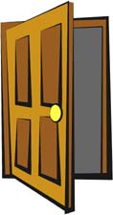
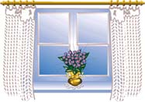

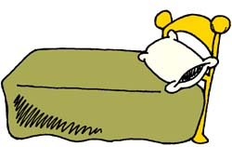



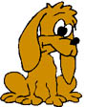


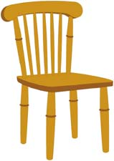
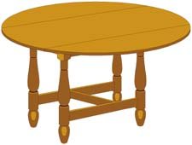

3) Draw a picture, follow the instructions:

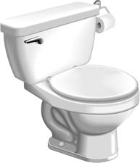
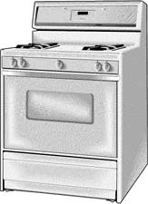
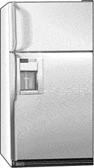
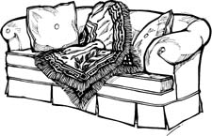

Použité obrázky: http://free-clipart.net/

Draw:

- a chimney on the roof
- a small table opposite the sofa
- a TV on the table
- a plant behind the sofa
- a picture on the wall (in the living room)
- a cat in front of the sofa
- a big table next to bed
- a ball in front of the bed
- a computer on the big table
- a window above the table
- a bath next to the toilet
- a door opposite the toilet
- cuboards next to the cooker
- a door next to the fridge

4) Draw other things you want and say where the things are.

Pokyny:
Materiál slouží k vysvětlení předložek místa. V první části je jednoduše pomocí obrázků vysvětleno několik hlavních předložek, poté žáci podle obrázku určují, kde je jaká věc umístěna. Následuje kreslení dle pokynů, při němž si žáci procvičí dané předložky.

Řešení
1) Where is the dog?
next to – vedle in – v opposite - naproti
behind – za under – pod at - u
in front of – před between - mezi
on – na above - nad

2) Look at the picture, write the prepositions.

1. The cat is on the bed.
2. The dog is in front of the bed.
3. The table is between the chairs.
4. The candle is on the table.
5. The mouse is at/in front of the door.
6. The window is above the bed.
7. The cat is under the window.
8. The flower is on the window.
9. The pink balloon is above the bed.
10. The blue balloon is behind the table.
11. The door is opposite the table.

3) Look at the picture, write the prepositions.
Žáci podle pokynů pod obrázkem kreslí dané věci do určených míst.
Draw:

- a chimney on the roof - komín na střechu
- a small table opposite the sofa - malý stolek naproti gauči
- a TV on the table - TV na stolek
- a plant behind the sofa - rostlinu za gauč
- a picture on the wall (in the living room) - obraz a zeď v obýváku
- a cat in front of the sofa - kočku před gauč
- a big table next to bed - velký stůl vedle postele
- a ball in front of the bed - balón před postel
- a computer on the big table - počítač na velký stůl
- a window above the table - okno nad stůl
- a bath next to the toilet - vanu vedle wc
- a door opposite the toilet - dveře naproti wc
- cuboards next to the cooker - skříňky vedle sporáku
- a door next to the fridge - dveře vedle lednice
4) Žáci kreslí další věci jaké chtějí, ale musí popsat, kde dané věci leží.

